ПЁТР I – РЕФОРМАТОР И СТРАТЕГ

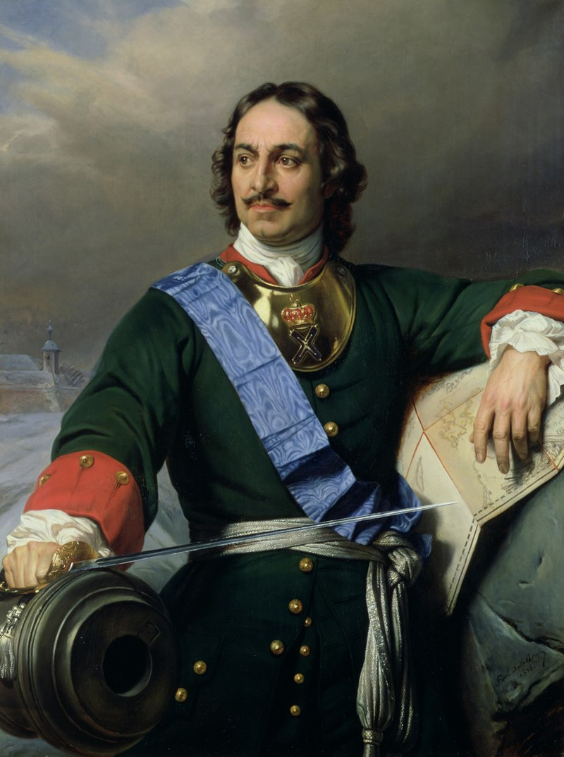
320 лет назад, на рубеже XVII-XVIII веков, началась государственная и военная деятельность Петра I. На многие века он остался в общественном сознании как гениальный реформатор, превративший Россию в великую державу.
В тот период Россия представляла собой огромное феодальное государство, на территории которого проживало более 13 миллионов человек. В своём экономическом, военном и культурном развитии Россия значительно отставала от передовых стран Западной Европы. И одной из важных причин подобного положения являлась длительная изоляция государства от Балтийского и Чёрных морей. Главной на тот момент задачей было возвращение выхода к Балтийскому морю, захваченного шведами.
Необходимость реформирования армии была осознана Петром I после неудачных Азовских походов (1695 г.).
В первой половине XVIII века Россия участвовала в нескольких войнах. Наибольшую значимость имела Северная война (1700-1721 гг.) со Швецией.
Швеция к началу Северной войны являлась одной из сильнейших держав в военном отношении на севере Европы. На Балтийском море безраздельно господствовал её военно-морской флот, на кораблях которого насчитывалось до 2700 артиллерийских орудий. Армия была хорошо обучена и вооружена. Во главе её стоял выдающийся полководец своего времени Карл XII.

Первая проба сил новой петровской армии в сражении с армией Карла XII произошла под Нарвой, и это было ровно 320 лет назад, в начале октября 1700 г.
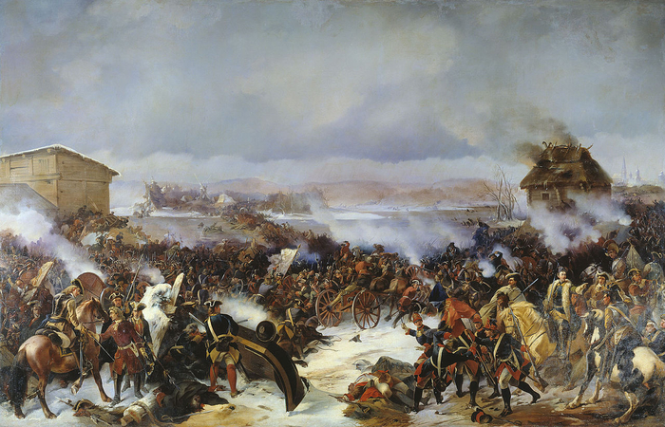
35-тысячная русская армия при 145 орудиях осадила шведскую крепость Нарва, овладение которой считалось первоочередной задачей. Однако сделать это оперативно не смогла. Карл XII с войском численностью около 25 тысяч человек неожиданно для русского командования подошёл к Нарве и сосредоточенными ударами по центру расположения русской армии начал теснить её дивизии. Хуже того, в самом начале сражения иностранные генералы и офицеры во главе с командующим герцогом до Кроа без сопротивления перешли на сторону противника.
И лишь два полка – Преображенский и Семёновский, во главе которых стояли русский генералы и офицеры, - не дрогнули и не отступили.
В сражении под Нарвой русская армия потеряла до шести тысяч человек и всю свою артиллерию. Поражение русских войск явилось следствием их слабой боевой выучки, отсутствия опыта борьбы с таким хорошо подготовленным противником, каким являлась шведская армия. Серьёзным недостатком было также то, что русская армия не имела своего национального командования, на всех основных командных должностях находились иностранцы.
Потерпев поражение под Нарвой, Петр I не отступил от своей цели, а с удвоенной энергией начал вести подготовку страны и армии к новым военным походам. Взамен старой армии была создана новая регулярная армия, высокими темпами развёртывалось строительство кораблей для военно-морского флота. Со всех церквей были сняты колокола и перелиты на пушки.
И результаты не замедлили сказаться. Уже к концу 1701 г. русская армия была реорганизована, перевооружена и могла продолжать борьбу со шведами. С 1705 г. указом Петра I была введена единая система комплектования войск – рекрутская система, которая хорошо зарекомендовала себя и просуществовала без особых изменений до 1874 г.
В октябре 1701 г. Петр I объявил «генеральный поход» в Лифляндию. 29 декабря восьмитысячный отряд русских напал на семитысячный корпус В. Шлиппенбаха и нанёс ему крупное поражение. Шведы потеряли около трёх тысяч убитыми, 350 пленными и шесть орудий, что имело большое влияние на укрепление морального духа русских войск.
В октябре 1702 г., после трёхнедельной осады, Петр I овладел Нотебургом, переименованным в Шлиссельбург, а в 1703 г. – крепостью Ниеншанц, на месте которой был заложен Санкт-Петербург.
В 1704 г. войска двинулись в Эстляндию. Штурмом были взяты Дерпт (Тарту) и Нарва. Эти кампании позволили освободить старинные русские города и получить выход к Балтийскому морю. Но Швеция готовилась к нападению на Россию, и молодой российский император понимал, что решающие сражения ещё впереди.
Замысел Карла XII заключался в том, чтобы, наступая через Смоленск, разгромить русскую армию и овладеть Москвой.
В начале июня 1708 г. армия Карла XII перешла в наступление, рассчитывая быстро захватить Смоленск.
Карл XII решил отказаться от похода на Москву и двинул свои войска на Украину, на соединение с корпусом Левенгаупта, который шёл к главным силам шведской армии с огромным обозом продовольствия и боеприпасов.
Петр I решил помешать этому, для чего был сформирован специальный летучий корпус (корволант). И в бою у деревни Лесной русские войска одержали первую крупную победу.
Главным же событием Северной войны явилась Полтавская битва. Весной 1709 г. Карл XII решил возобновить наступление на Москву через Харьков и Белгород. К тому времени его армия насчитывала около 35 тысяч человек. Чтобы создать выгодные условия для наступления, шведское командование решило овладеть Полтавой, гарнизон которой насчитывал 4187 солдат и офицеров. На стенах крепости стояло 28 орудий. Её комендантом был назначен полковник А. Келлин.
Только за апрель 1709 г. состоялось 12 атак шведов, которые были успешно отражены доблестными защитниками Полтавы. Шведская армия провела около 20 штурмов, но так и не смогла взять крепость, потеряв более шести тысяч солдат и офицеров. Героическая оборона Полтавы в течение трёх месяцев сковала основные силы шведов и измотала их в бесплодных штурмах. Это позволило русскому командованию выиграть время для подготовки главных сил армии к генеральному сражению.
Сражение началось 27 июня (8 июля) 1709 г. Большой неожиданностью для шведов явились редуты, построенные перед фронтом войск. Общее командование войсками возлагалось на фельдмаршала Б. Шереметова. Сам Петр I в мундире гвардейского полковника находился в центре первой линии – в Преображенском полку.
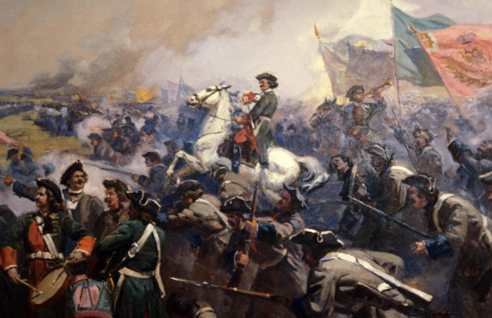
В девять часов утра полки русской и шведской пехоты двинулись навстречу друг другу. Затем шведы бросились в атаку, стремясь скорее сблизиться, чтобы избежать губительного артиллерийского огня. Особенно сильно удар пришёлся по Новгородскому полку. Два шведских батальона навалились на 1-й батальон этого полка, и он несколько подался назад. И тогда Петр I, примчавшись на лошади к полку, лично повёл в атаку 2-й батальон Новгородского полка. Намечавшийся прорыв был ликвидирован, шведская фронтальная атака захлебнулась, и русские полки начали теснить противника. Во фланги и тыл неприятелю ринулись драгуны Боура и Меншикова. Шведы, боясь окружения, бежали с поля боя, мечтая лишь о спасении.
Победа была полной. Карл XII с предателем гетманом Мазепой спешно переправились на западный берег Днепра и скрылись. Остатки деморализованной армии заявили о капитуляции, которую принял А. Меншиков.
Полтавская битва закончилась полным поражением одной из самых сильных армий Европы. В ознаменование Полтавской победы 10 июля принято считать днём воинской славы России.
В середине июля 1709 г. главные силы русской армии численностью около 40 тысяч человек были направлены в Лифляндию для осады Риги, которая в то время была одной из сильнейших крепостей Европы. В крепости находилось более 640 артиллерийских орудий, гарнизон её насчитывал около 13,5 тысячи человек. Осада крепости длилась более восьми месяцев, и лишь в июле 1710 г. в Ригу вступили русские войска во главе с генералом А. Репниным. Аналогичная судьба постигла крепости Динамюнде, Пернов, Ревель, Выборг, остров Эзель с крепостью Аренсбург. Многие из них были взяты в совместных действиях с флотом.
К 1714 г. сухопутная армия Швеции была полностью уничтожена, однако она ещё оставалась сильной на море. Петру I был необходим сильный корабельный флот. Русское командование принимало самые активные меры к его увеличению. Суда строились на отечественных верфях, покупались за границей. В итоге к 1714 г. в Финском заливе русские имели 13 кораблей и фрегатов, а также большой галерный флот.
Яркой страницей в истории флота является победа в сражении у мыса Гангут 27 июля (9 августа) 1714 г. Петр I, лично руководивший этим сражением, назвал его «второй Полтавой». Оно сыграло исключительно важную роль в изменении стратегической обстановки на Балтийском море и на всём театре военных действий. 9 августа также отмечается как день воинской славы России.
В итоге Швеция 30 августа 1721 г. в Ништадте вынуждена была подписать «вечный истинный и ненарушимый мир на земле и на воде».
Так, убедительнейшей победой закончилась Северная война. В результате решительной стратегии и полководческого искусства Петра Великого Россия прочно закрепилась на берегах Балтики. Превратившись в сильную военно-морскую державу, Российская империя прочно вошла в систему европейских международных отношений, обретя высокий внешнеполитический авторитет и призвание.

Вклад Петра I в образование
Реформа образования была для Петра I не менее важной, чем военная, государственная или экономическая реформа из-за того, что страна нуждалась в квалифицированных кадрах.
Прежде всего, Петр I передал контроль над образованием от церкви к государству и своими указами открывал школы.

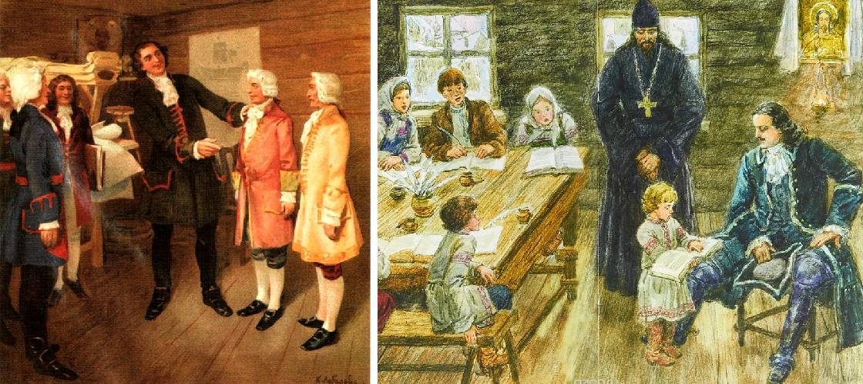
Первые школы и училища при Петре 1

1698 г. – открытие первой гарнизонной школы для обучения детей солдат и матросов. В ней обучались грамоте, счёту, бомбардирскому (артиллерийскому) делу. Через три года Петр I издал указ о создании подобного рода школ в каждом полку.
1701 г. – открытие государственной артиллерийско-инженерной школы в Москве для обучения «пушкарских и иных посторонних чинов людей, детей». Школа делилась на две ступени: нижняя учила письму, чтению, счёту, верхняя – арифметике, геометрии, тригонометрии, черчению, фортификации и артиллерии. Учителей для школы готовили на месте из наиболее способных учеников.
1701 г. – открытие школы математических и навигационных наук в Сухаревой башне в Москве. Возраст учащихся – от 12 до 20 лет. Школа готовила моряков, инженеров, артиллеристов, служилых людей. Ученики получали «Кормовые деньги».

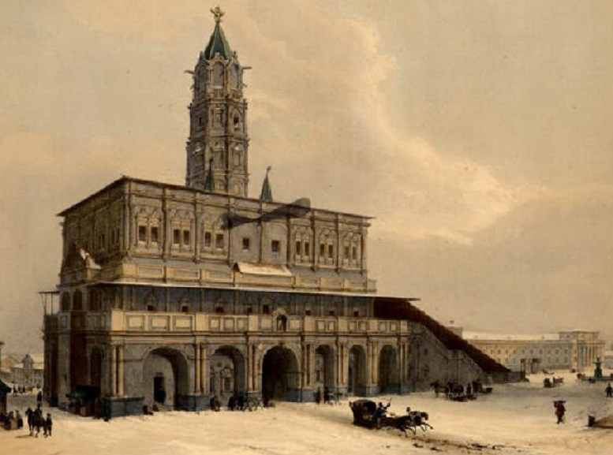
Сухарева башня в Москве
1714 г. – создание сети государственных начальных школ, доступных достаточно широким слоям населения. Обучались дети с 10 до 15 лет с целью подготовки к государственной светской и военной службе в качестве низшего обслуживающего персонала, для работы на заводах и верфях.
1716 г. – открытие первой горнозаводской школы в Карелии для подготовки квалифицированных рабочих и мастеров. В ней первоначально обучались 20 детей из бедных дворянских семей. Здесь же юноши, уже работающие на заводе, учились горному делу, а воспитанники Московской школы навигационных и математических наук – доменному, кузнечному, якорному.
1721 г. – открытие школы для подготовки канцелярских служащих.
Конечно, жизнь в России никогда не была легкой и безоблачной для всех, но благодаря усилиям царя-реформатора и его единомышленников, дети всех сословий, кроме крепостных, получали реальную возможность обеспечить себе лучшее будущее, чем у своих родителей. Для этого требовались лишь способности и желание учиться. При этом в вопросах образования Петр I был так же крут нравом и нетерпим, как и во многих других.

